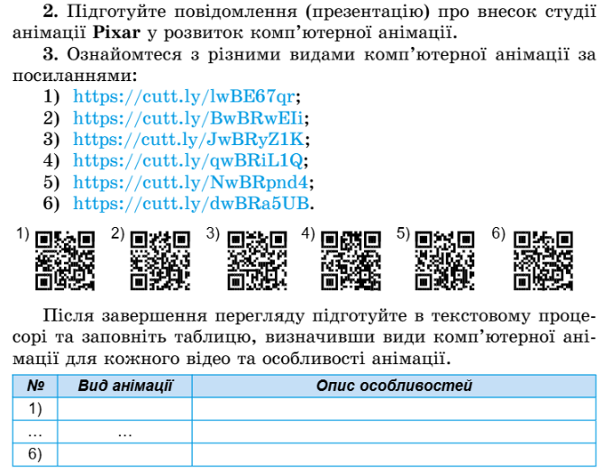**12, 14.05.25 7 клас Вчитель: Куроп’ятников А. О.**

**Тема. Практикум з використання інформаційних технологій**

**Очікувані результати заняття**

**Після цього заняття потрібно вміти:**

* cтворювати проєкти на мові Python.

**Поміркуйте**

* Що таке підпрограма?
* Як організувати підпрограму мовою Python?

**Перегляньте відео на повторення**

[Робота в середовищі Repl.it](https://www.google.com/search?sca_esv=35dc981465dfcda7&rlz=1C1GCEA_enUA1014UA1014&sxsrf=AHTn8zrzNafNQKmOL9bSwva1VBorAVub_g:1746556583827&q=%D0%BF%D1%80%D0%BE%D1%94%D0%BA%D1%82+%D0%BD%D0%B0+%D0%BF%D0%B0%D0%B9%D1%82%D0%BE%D0%BD&udm=7&fbs=ABzOT_AL3SOn9voInY_r8kQ6JHPDovOG_bCeXkh-pg3w3zNMZnDfuMFfdYAvi7R01k43vxA-pzMI3bVJyYvmMCPcD6E_BjGstowMoIaRKYKlrhMqOyYTyKIUgPgdsyDTJXS4nK_9LZVe5Pbzx_lgxJxcDLfDpEOFvfyLx8316xezHVL3_8Qt9f_ITsm4_PVzdxU7rwxpKUwVl54t7g0A3vio3ifCNLBZ64ukUClfwheaTSCjnuSVgV_rlHK1Yww3N5onwk7RQytoRzbxjn6X1vE2FTDJrG-JCQ&sa=X&ved=2ahUKEwidlYmmvo-NAxUEJRAIHQHTOmkQtKgLegQIGBAB&biw=1920&bih=985&dpr=1.5#fpstate=ive&ip=1&vld=cid:527be443,vid:1xV2qc_Uisc,st:0)

**Шпаргалка**

**Підпрограма** – це логічно незалежна спеціальним чином оформлена частина програми для розв’язування певної задачі. До підпрограм можна багаторазово звертатися з інших частин програми. Таке звернення називають **викликом підпрограми**.

У Python усі підпрограми називають **функціями**. Кожна функція це «держава в державі», мініпрограма в програмі. В ній діють всі закони, що притаманні будь-якій програмі. Функція являє собою набір команд, як і сама програма, але вона розв'язує менш складне завдання.

Інколи функції групуються у ***модулі.*** Ми вже розглядали модуль підключення графічних можливостей ***turtle***. В модулях зберігається опис його функції, які можна підключати і використовувати в будь-якій частині проекту або навіть в інших проектах.Існують вбудовані функції і **функції, створені користувачем**. **Вбудовані функції** є частиною мови і можуть викликатися за іменем без попереднього оголошення. Наприклад, ***forward(30)*** це ні що інше, як виклик вбудованої функції, яка прописана в стандартному модулі ***turtle*** і промальовує відрізок довжиною у 30 пікселів у напрямку руху.

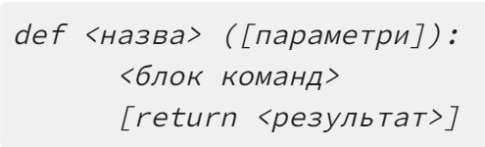Будь-яка функція має такий загальний вигляд:

**Параметр** (також називають аргументом) – це змінна, яка отримує конкретне значення під час звернення до функції. Параметри вказувати не обов'язково, але при цьому круглі дужки опускати не можна.

Інструкція ***return*** повертає результат виконання функції в основну програму.

**Перегляньте відео**

[Проєкт «Зоряне небо»](https://www.google.com/search?q=%D0%BF%D1%80%D0%BE%D1%94%D0%BA%D1%82+%D0%BD%D0%B0+%D0%BF%D0%B0%D0%B9%D1%82%D0%BE%D0%BD&rlz=1C1GCEA_enUA1014UA1014&oq=%D0%BF%D1%80%D0%BE%D1%94%D0%BA%D1%82+%D0%BD%D0%B0+%D0%BF%D0%B0%D0%B9%D1%82%D0%BE%D0%BD&gs_lcrp=EgZjaHJvbWUqBggAEEUYOzIGCAAQRRg7MggIARAAGBYYHjIICAIQABgWGB4yCAgDEAAYFhgeMggIBBAAGBYYHjIKCAUQABgKGBYYHjIKCAYQABiABBiiBDIHCAcQABjvBTIKCAgQABiABBiiBNIBCDM5MTVqMGo3qAIAsAIA&sourceid=chrome&ie=UTF-8#fpstate=ive&vld=cid:08f4d7d0,vid:G_NTGKptZKw,st:0)

**Запитання до відео**

* Які алгоритмічні структури розглянуто у відео?
* Які ще процеси можна реалізувати за допомогою такого коду?

**Робота над проєктом**

1. Відкрийте середовище програмування, наприклад <https://replit.com/languages/python3>.
2. 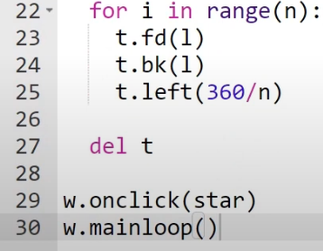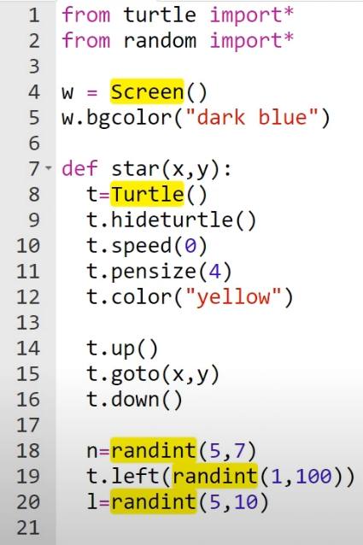Напишіть код і запустіть на виконання, за потреби зробіть виправлення, керуючись вказівками у відео.
3. Внесіть в код потрібні доповнення і корективи, щоб на «небі» відображались цілі сузір’я.
4. Надішліть файл з проєктом на HUMAN або на електронну пошту [Anton.kuropiatnickoff2016@gmail.com](mailto:Anton.kuropiatnickoff2016@gmail.com)

**Домашнє завдання**

**Повторити тему «Проєкти з вікнами».**

**Джерело**

[Магія двох бітів](https://sites.google.com/view/magia-dvoh-bitiv/python/%D0%BF%D1%96%D0%B4%D0%BF%D1%80%D0%BE%D0%B3%D1%80%D0%B0%D0%BC%D0%B8)